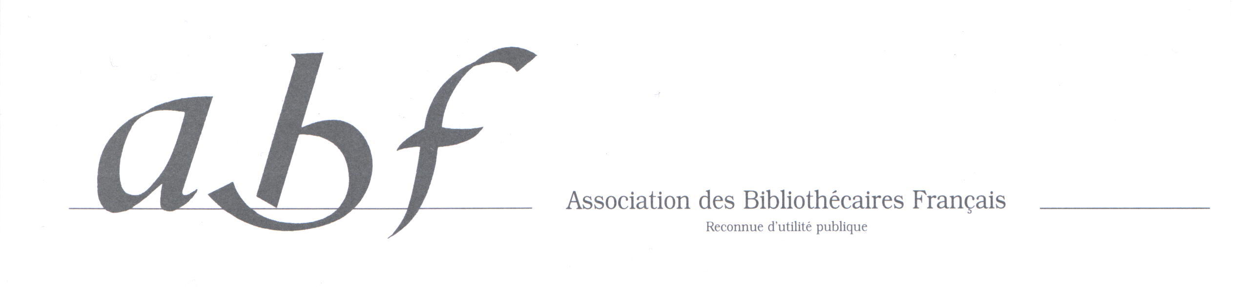

Motion sur la retraite des enseignants

L’Association des bibliothécaires français a pris connaissance du projet de décret concernant l’application de la loi 2003-775 du 21 août 2003 portant réforme des retraites.

Cette loi prévoit la mise en place d’une procédure originale permettant aux personnels enseignants relevant des ministères chargés de l’Éducation nationale et de l’Agriculture d’entreprendre une seconde carrière dans les administrations, les collectivités territoriales et les établissements publics administratifs.

Cette possibilité leur sera offerte après quinze ans d’ancienneté. Ils seront en position de détachement pendant une année, renouvelable une fois avant intégration directe. Lors de cette première année l’agent devra suivre une formation-adaptation à l’emploi dans les conditions organisées par l’administration, la collectivité ou l’établissement d’accueil. Les personnels enseignants pourront donc accéder aux postes de conservateurs des bibliothèques de lecture publique et universitaire.

L’Association des bibliothécaires français n’est nullement hostile à la mise en place de procédures facilitant la mobilité professionnelle. Néanmoins cette mobilité doit être soumise à deux impératifs fondamentaux :

- la réciprocité : il convient en retour que puisse être facilitée la reconversion de personnels des bibliothèques qui le souhaiteraient en direction de l’enseignement, par exemple en mettant en place des équivalences avec le CAPES de documentation (cela pourrait concerner des bibliothécaires) ou en facilitant l’accès de conservateurs de bibliothèques à des postes de maîtres de conférence.
- La formation professionnelle : dans leur propre intérêt et dans celui du service public, les agents concernés doivent suivre une formation spécifique d’adaptation qui leur permette d’exercer leur fonctions dans des conditions équivalentes à celle des personnels concernés dans la filière des bibliothèques.

Il faut par ailleurs de noter que sont concernés par cette mesure 320 000 enseignants. Dès la rentrée 2005, entre 500 et 1000 enseignants pourraient en bénéficier, selon le ministère de la Fonction publique. Ceux-ci pourront être détachés pendant une année renouvelable à la suite de laquelle ils pourront être intégrés dans l’administration d’accueil ou réintégrés dans leur corps d’origine. Le nombre de postes mis aux différents concours est de loin inférieur. Le dispositif présente donc un risque important d’effets pervers :

- le risque de bloquer le recrutement de personnels en début de carrière (et donc déséquilibrer lourdement la pyramide des âges dans le corps)
- la remise en cause de l’avancement par concours interne de personnels déjà insérés dans la filière
- l’importance probablement non prise en compte par les auteurs du texte pour les établissements d’accueil de la charge d’encadrement et de formation de personnels venant « à l’essai », sans garantie que ces personnels soient ultérieurement intégrés.

L’Association des bibliothécaires français souhaite que ces observations soient prises en compte dans la rédaction définitive du projet de décret.

Adoptée à l’unanimité en assemblée générale le 20 juin 2005 à Grenoble

